Муниципальное бюджетное общеобразовательное учреждение
«Тимершикская средняя общеобразовательная школа Сабинского муниципального района Республики Татарстан»

ПРОГРАММА
ДУХОВНО – НРАВСТВЕННОГО РАЗВИТИЯ
И ВОСПИТАНИЯ

Зам.директора по воспитательной работе
Назипова Халима Сахабутдиновна

Сабинский район с.Тимершик

Паспорт программы
Наименование Программы | Духовно-нравственное развитие и воспитание обучающихся «Я – гражданин своей страны» (далее – Программа)
Правовая основа Программы | - Концепция духовно-нравственного развития и воспитания личности гражданина России;  - Федеральный Закон «Об образовании в Российской Федерации»;  - Конституция РФ  - Международная конвенция «О правах ребенка», 1989 г.  - Всеобщая декларация прав человека  - Гражданский кодекс РФ  - Устав МБОУ «Тимершикская СОШ»
Разработчики Программы | Заместитель директора по воспитательной работе Назипова Халима Сахабутдиновна
Исполнители Программы | педагогический коллектив МБОУ «Тимершикская СОШ» Сабинского района
Цель Программы | Создание педагогических условий для духовно-нравственного воспитания в процессе образовательной деятельности.  Формирование нравственного, коммуникативного и эстетического потенциалов личности учащихся
Задачи Программы | -сформировать элементарные представления о политическом устройстве Российского государства, его символах и институтах государства и гражданского общества, их роли в жизни общества;  - сформировать представления о правах и обязанностях гражданина России;  - развивать интерес к общественным явлениям, понимание активной роли человека в обществе;  - сформировать начальные представления о народах России, об их общей исторической судьбе;  - сформировать элементарные представления о национальных героях и важнейших событиях истории России;  - мотивировать стремление активно участвовать в делах класса, школы, семьи, района;  - воспитывать уважение к защитникам Родины;  - развивать умение отвечать за свои поступки;  - сформировать первоначальные представления о базовых национальных российских ценностях;  - сформировать представления о правилах поведения;  - сформировать элементарные представления о религиозной картине мира, роли религии в развитии Российского государства;  - воспитывать уважительное отношение к людям разных возрастов;  - развивать способность к установлению дружеских взаимоотношений в коллективе, основанных на взаимопомощи;  - сформировать представления о нравственных основах учебы, ведущей роли образования, труда и значении творчества в жизни человека и общества;  - воспитывать уважение к труду и творчеству;  - сформировать элементарные представления о профессиях;  - сформировать первоначальные навыки коллективной работы;  - развивать умение проявлять дисциплинированность, последовательность и настойчивость в выполнении учебных и учебно-трудовых заданий;  - формировать бережное отношение к результатам своего труда, труда других людей, к школьному имуществу, учебникам, личным вещам;  - сформировать элементарные представления, о единстве и взаимовлиянии различных видов здоровья человека: физического, нравственного, социально-психологического; о влиянии нравственности человека на состояние его здоровья и здоровья окружающих его людей;  - сформировать понимание важности физической культуры и спорта для здоровья человека, его образования, труда и творчества;  - сформировать представления об оздоровительном влиянии природы на человека;  - сформировать представления о возможном негативном влиянии компьютерных игр, телевидения, рекламы на здоровье человека;  - формировать потребность в соблюдении правил личной гигиены, режима дня, здорового питания.  - развивать интерес к природе, природным явлениям и формам жизни, понимание активной роли человека в природе;  - сформировать элементарный опыт природоохранительной деятельности;  -воспитывать бережное отношение к растениям и животным. - сформировать представления об эстетических идеалах и ценностях;  - сформировать представления о душевной и физической красоте человека;  - развивать чувства прекрасного; умение видеть красоту природы, труда и творчества;  - развивать интерес к чтению, произведениям искусства, детским спектаклям, концертам, выставкам, музыке;  - развивать интерес к занятиям художественным творчеством;  - развивать стремление к опрятному внешнему виду.
Сроки реализации Программы | 2013 – 2017 годы
Перечень программных мероприятий | Системная работа по духовно-нравственному развитию школьников представлена следующими направлениями:  - «Ученик – гражданин, патриот»  - «Ученик и его нравственность»  - «Ученик и его отношение к труду»  - «Ученик и его здоровье»  - «Ученик и его отношение к природе»  - «Ученик и мир прекрасного»  - «Ученик и обычаи татарского народа»
Планируемые результаты духовно-нравственного развития и воспитания | В школе как в образовательной системе:  - создание системы работы по духовно-нравственному и гражданско-патриотическому воспитанию; - обогащение содержания духовно-нравственного и гражданско-патриотического воспитания; - вовлечение в работу по духовно-нравственному и гражданско-патриотическому воспитанию представителей всех субъектов образовательной деятельности. В образе выпускника: - в познавательной сфере: развитие творческих способностей; - в гражданско-патриотической сфере: осознание ответственности за судьбу страны, воспитание гордости за сопричастность к деяниям предыдущих поколений, формирование активной гражданской позиции; - в социальной сфере: способность к самореализации в пространстве российского государства, формирование активной жизненной позиции; знание и соблюдение норм правового государства; - в духовно-нравственной сфере: осознание обучающимися высших ценностей, идеалов, ориентиров, способность руководствоваться ими в практической деятельности. Обучающиеся: - дружны между собой, внимательны друг к другу и к окружающим, открыты миру и людям; - они обладают индивидуальными способностями и интересами, умеют работать творчески, умеют самостоятельно добывать знания, не пугаются нестандартных ситуаций, а с интересом ищут и находят их решение; - они самостоятельны, владеют самоконтролем и самооценкой; - они способны к изменению самих себя.
Способы диагностики результатов по реализации Программы | - Мониторинг воспитанности;  - анкетирование, позволяющее анализировать ценностную сферу личности;  - различные тестовые инструменты, созданные с учетом возраста; - самооценочные суждения детей.
Система организации контроля за исполнением Программы | Контроль за ходом реализации Программы осуществляет:  администрация школы, общешкольный родительский комитет.  Администрация и общешкольный родительский комитет:  -анализирует ход выполнения плана действий по реализации Программы, вносит предложения по его коррекции;  -осуществляет организационное, информационное и методическое обеспечение реализации Программы;  -координирует взаимодействие заинтересованных общественных организаций по развитию системы оздоровления детей;  -ежегодно информирует родителей о выполнении Программы (через родительские собрания).

Пояснительная записка

Актуальность проблемы. Вопрос духовно-нравственного развития и воспитания детей является одной из ключевых проблем, стоящих перед каждым родителем, обществом и государством в целом.
Из страны детства все мы уходим во взрослую жизнь. Способность радоваться жизни и умение мужественно переносить трудности закладывается в раннем детстве. Дети чутки и восприимчивы ко всему, что их окружает. Чтобы стать добрыми к людям, надо научиться понимать других, проявлять сочувствие, честно признавать свои ошибки, быть трудолюбивыми, удивляться красоте окружающей природы, бережно относиться к ней. Конечно, трудно перечислить все нравственные качества человека будущего общества, но главное, что эти качества должны закладываться сегодня.
Современный ребенок находится в беспредельном информационном и огромном социальном пространстве, не имеющем четких внешних и внутренних границ. На него воздействуют потоки информации, получаемой благодаря Интернету, телевидению, компьютерным играм, кино. Воспитательное и социализирующее воздействие (не всегда позитивное) этих и других источников информации нередко является доминирующим в процессе развития и воспитания.
Современный ребенок живет иллюзией свободы. Снятие многих ограничений и запретов в виртуальных, информационных средах сопровождается падением доверия к ребенку со стороны взрослых. Растущий человек не выводится, как это было еще несколько десятилетий назад, за пределы детских дел и забот, не включается в посильное для него решение реальных проблем семьи, местного сообщества, государства. Изоляция детей от проблем, которыми живут взрослые, искажает их социализацию, нарушает процессы их взросления.
Подмена реальных форм социализации виртуальными, ослабление вертикальных связей между детьми и взрослыми, между разновозрастными детьми приводят к самоизоляции детства. Результатом этого является примитивизация сознания детей, рост агрессивности, жестокости, цинизма, грубости, за которыми на самом деле скрываются страх, одиночество, неуверенность, непонимание и неприятие будущего.
Значительно снизилась ценность других людей и участия в их жизни, на первый план вышло переживание и позиционирование себя, вследствие чего в обществе распространяется эгоизм, происходит размывание гражданственности, социальной солидарности и трудолюбия.
Учащиеся начальной школы требуют особого педагогического внимания. С поступлением в школу у ребенка осуществляется переход к учебной деятельности, освоение новой социальной позиции, новой роли ученика, расширяется сфера его взаимодействия с окружающим миром, начинается формирование у ребенка отношения к образованию, школе, педагогам и сверстникам, вырабатываются основы его социального, гражданского поведения, характер трудовой, общественной, творческой деятельности. При этом существенное влияние на формирование указанных новообразований познавательной сферы, качеств и свойств личности младшего школьника оказывают принципиально новые условия жизнедеятельности современного ребенка, которые требуют учета при формировании подходов к организации духовно-нравственного развития и воспитания обучающихся.
Общеобразовательная школа призвана активно противодействовать этим негативным тенденциям. В реализации данной задачи уклад школьной жизни является базовой для организации пространства духовно-нравственного развития обучающегося, его эффективной социализации и своевременного взросления. Уклад школьной жизни педагогически интегрирует основные виды и формы деятельности ребенка: урочную, внеурочную, внешкольную, семейную, общественно полезную, трудовую, эстетическую, социально коммуникативную и другие, на основе базовых национальных ценностей, традиционных моральных норм, национальных духовных традиций.
Школьной микросредой недостаточно корректируется сознательное вырабатывание детьми нравственных норм, включая взаимоотношения со сверстниками. Слабеет влияние школьного образования на выбор нравственных образцов: учителя, литературные герои, знаменитые в истории соотечественники перестают выступать образцами для подражания.
Планирование духовно-нравственной работы является значимым звеном в общей системе образовательной деятельности школы. Продуманное планирование обеспечивает её чёткую организацию, намечает перспективы работы, способствует реализации определённой системы воспитания. Потребности современного общества возлагают на школу задачи не только качественного обучения, но и воспитания Человека высоконравственного, духовно богатого, способного адаптироваться к процессам, происходящим в современном мире. Воспитание является одним из важнейших компонентов образования в интересах человека, общества, государства.
Воспитание должно способствовать развитию и становлению личности ребенка, всех её духовных и физических сил и способностей; вести каждого ребенка к новому мироощущению, мировоззрению, основанному на признании общечеловеческих ценностей в качестве приоритетных в жизни.
Нормативно-правовой и документальной основой Программы духовно-нравственного развития и воспитания обучающихся на ступени начального общего образования «Я –гражданин своей страны» являются Федеральный Закон «Об образовании в Российской Федерации», Концепция духовно-нравственного воспитания российских школьников (далее - Концепция).
Концепция и Программа духовно-нравственного развития и воспитания обучающихся являются основой для формирования структуры основной образовательной программы начального общего образования.
Данная программа содержит теоретические положения и методические рекомендации по организации единого пространства духовно-нравственного развития школьника.
В ее основу положены ключевые воспитательные задачи, базовые национальные ценности российского общества, опыт воспитательной работы МБОУ «Тимершикская СОШ».
Программа содержит шесть разделов:
Первый раздел – «Цель и общие задачи воспитания и социализации учащихся школы»;
Второй раздел - «Ценностные установки духовно-нравственного развития и воспитания»;
Третий раздел – «Основные направления и ценностные основы духовно-нравственного развития и воспитания учащихся».
Четвертый раздел – «Совместная деятельность школы, семьи и общественности по воспитанию и социализации»;
Пятый раздел – «Функциональное обеспечение программы»;
Шестой раздел – «Планируемые результаты духовно-нравственного развития и воспитания обучающихся общего образования».
Программа обеспечивает:
1) создание системы воспитательных мероприятий, позволяющих обучающемуся осваивать и на практике использовать полученные знания;
2) духовно-нравственное развитие и воспитание личности обучающегося для становления и развития его гражданственности, принятия гражданином России национальных и общечеловеческих ценностей и следования им в личной и общественной жизни;
3) формирование целостной образовательной среды, включающей урочную, внеурочную и внешкольную деятельность и учитывающей историко-культурную, этническую и региональную специфику;
4) формирование у обучающегося активной деятельности позиции

1. Цель и задачи духовно-нравственного развития и воспитания обучающихся на ступени начального общего образования

Основные цели Программы:
Создание педагогических условий для духовно - нравственного воспитания школьников в процессе образовательной деятельности.
Формирование нравственного, коммуникативного и эстетического потенциалов личности младшего школьника.
Общие задачи Программы:
В области формирования личностной культуры:
- формирование способности к духовному развитию, реализации творческого потенциала в учебно-игровой, предметно-продуктивной, социально ориентированной деятельности на основе нравственных установок и моральных норм, непрерывного образования, самовоспитания и универсальной духовно-нравственной компетенции – «становиться лучше»;
- укрепление нравственности – основанной на свободе воли и духовных отечественных традициях, внутренней установке личности школьника поступать согласно своей совести;
- формирование основ нравственного самосознания личности (совести) – способности младшего школьника формулировать собственные нравственные обязательства, осуществлять нравственный самоконтроль, требовать от себя выполнения моральных норм, давать нравственную оценку своим и чужим поступкам;
- формирование нравственного смысла учения;
- формирование основ морали – осознанной обучающимся необходимости определенного поведения, обусловленного принятыми в обществе представлениями о добре и зле, должном и недопустимом, укрепление у школьника позитивной нравственной самооценки, самоуважения и жизненного оптимизма;
- принятие обучающимся базовых национальных ценностей, национальных и этнических духовных традиций;
- формирование эстетических потребностей, ценностей и чувств;
- формирование способности открыто выражать и отстаивать свою нравственно оправданную позицию, проявлять критичность к собственным намерениям, мыслям и поступкам;
- формирование способности к самостоятельным поступкам и действиям, совершаемым на основе морального выбора, к принятию ответственности за их результаты;
- развитие трудолюбия, способности к преодолению трудностей, целеустремленности и настойчивости в достижении результата;
- осознание школьником ценности человеческой жизни, формирование умения противостоять в пределах своих возможностей действиям и влияниям, представляющим угрозу для жизни, физического и нравственного здоровья, духовной безопасности личности.
В области формирования социальной культуры:
- формирование основ российской гражданской идентичности;
- пробуждение веры в Россию, чувства личной ответственности за Отечество;
- формирование патриотизма и гражданской солидарности;
- развитие навыков организации и осуществления сотрудничества с педагогами, сверстниками, родителями, старшими детьми в решении общих проблем;
- укрепление доверия к другим людям;
- развитие доброжелательности и эмоциональной отзывчивости, понимания и сопереживания другим людям;
- становление гуманистических и демократических ценностных ориентаций;
- формирование осознанного и уважительного отношения к традиционным российским религиям и религиозным организациям, к вере и религиозным убеждениям;
- формирование основ культуры межэтнического общения, уважения к культурным, религиозным традициям, образу жизни представителей народов России.
В области формирования семейной культуры:
- формирование отношения к семье как к основе российского общества;
- формирование у младшего школьника уважительного отношения к родителям, осознанного, заботливого отношения к старшим и младшим;
- знакомство обучающегося с культурно-историческими и этническими традициями российской семьи.
Программа предусматривает приобщение обучающихся к культурным ценностям своей этнической или социокультурной группы, базовым национальным ценностям российского общества, общечеловеческим ценностям в контексте формирования у них гражданской идентичности и обеспечивает:
- создание системы воспитательных мероприятий, позволяющих обучающемуся осваивать и на практике использовать полученные знания;
- формирование целостной образовательной среды, включающей урочную, внеурочную и внешкольную деятельность и учитывающей историко-культурную, этническую и региональную специфику;
- формирование у обучающегося активной деятельностной позиции.

2. Ценностные установки духовно-нравственного развития и воспитания
Программа духовно-нравственного воспитания «Я – своей страны» опирается на традиционные источники нравственности такие как:
- патриотизм - любовь к Родине, своему краю, своему народу, служение Отечеству;
- социальная солидарность - свобода личная и национальная; доверие к людям, институтам государства и гражданского общества; справедливость, милосердие, честь, достоинство;
- гражданственность – долг перед Отечеством, правовое государство, гражданское общество, закон и правопорядок, поликультурный мир, свобода совести и вероисповедания;
- семья - любовь и верность, здоровье, достаток, уважение к родителям, забота о старших и младших, забота о продолжении рода;
- труд и творчество - уважение к труду, творчество и созидание, целеустремленность и настойчивость;
- наука - ценность знания, стремление к истине, научная картина мира;
- традиционные религии – представления о вере, духовности, религиозной жизни человека, ценности религиозного мировоззрения, толерантности, формируемые на основе межконфессионального диалога;
- искусство - красота, гармония, духовный мир человека, нравственный выбор, смысл жизни, эстетическое развитие;
- природа - эволюция, родная земля, заповедная природа, планета Земля, экологическое сознание;
- человечество - мир во всем мире, многообразие и уважение культур и народов, прогресс человечества, международное сотрудничество.
3. Основные направления и ценностные основы духовно-нравственного развития и воспитания учащихся на ступени начального общего образования
Организация духовно-нравственного развития и воспитания учащихся в перспективе достижения национального воспитательного идеала осуществляется по следующим направлениям:

Направление «Ученик – гражданин и патриот»

Цель: воспитание гражданственности, патриотизма, уважения к правам, свободам и обязанностям человека.

Ценности: любовь к России, своему народу, своему краю, служение Отечеству, правовое государство, гражданское общество; закон и правопорядок, свобода личная и национальная, доверие к людям, институтам государства и гражданского общества.
Задачи:
  - элементарные представления о политическом устройстве российского государства, его институтах, их роли в жизни общества, о его важнейших законах;
  - представления о символах государства – Флаге, Гербе России, о флаге и гербе субъекта Российской Федерации – Иркутской области;
  - элементарные представления об институтах гражданского общества, о возможностях участия граждан в общественном управлении;
  - элементарные представления о правах и об обязанностях гражданина России;
  - интерес к общественным явлениям, понимание активной роли человека в обществе;
  - уважительное отношение к русскому языку как к государственному, языку межнационального общения;
  - начальные представления о народах России, об их общей исторической судьбе, о единстве народов нашей страны;
  - представления о национальных героях и важнейших событиях истории России;
  - интерес к государственным праздникам и важнейшим событиям в жизни России, области, города;
  - стремление активно участвовать в делах класса, школы, семьи, района;
  - любовь к школе, своему городу, народу, России;
  - уважение к защитникам Родины;
  - умение отвечать за свои поступки;
  - негативное отношение к нарушениям порядка в классе, дома, на улице, к невыполнению человеком своих обязанностей.
Виды деятельности и формы занятий:
    - получение первоначальных представлений о Конституции Российской Федерации, ознакомление с государственной символикой – Гербом, Флагом Российской Федерации, гербом и флагом Сабинского района и Республики Татарстан (на плакатах, картинах, в процессе бесед, чтения книг, изучения предметов, предусмотренных базисным учебным планом);
    - ознакомление с героическими страницами истории России, жизнью замечательных людей, явивших примеры гражданского служения, исполнения патриотического долга, с обязанностями гражданина (в процессе бесед, экскурсий, просмотра кинофильмов, путешествий по историческим и памятным местам, сюжетно-ролевых игр гражданского и историко-патриотического содержания, изучения основных и вариативных учебных дисциплин);
    - ознакомление с историей и культурой родного края, народным творчеством, этнокультурными традициями, фольклором, особенностями быта народов России (в процессе бесед, сюжетно-ролевых игр, просмотра кинофильмов, творческих конкурсов, фестивалей, праздников, экскурсий, путешествий);
    - знакомство с важнейшими событиями в истории нашей страны, содержанием и значением государственных праздников (в процессе бесед, проведения классных часов, просмотра учебных фильмов, участия в подготовке и проведении мероприятий, посвященных государственным праздникам);
    - знакомство с деятельностью общественных организаций патриотической и гражданской направленности, детско-юношеских движений, организаций, с правами гражданина (в процессе посильного участия в социальных проектах и мероприятиях, проводимых детско-юношескими организациями);
    - участие в просмотре учебных фильмов, отрывков из художественных фильмов, проведении бесед о подвигах российской армии, защитниках Отечества, подготовке и проведении игр военно-патриотического содержания, конкурсов и спортивных соревнований, сюжетно-ролевых игр на местности, встреч с ветеранами и военнослужащими;
    - получение первоначального опыта межкультурной коммуникации с детьми и взрослыми – представителями разных народов России, знакомство с особенностями их культур и образа жизни;
    - участие во встречах и беседах с выпускниками школы, ознакомление с биографиями выпускников, явивших собой достойные примеры гражданственности и патриотизма.

Мероприятия по реализации воспитательной программы

Название  мероприятия | Сроки | Форма  проведения | Ответственные
Тематические встречи с ветеранами ВОВ, тружениками тыла | в течение  года | Встречи, беседы, выставки и т.д. | Администрация школы  Классные руководители
Экскурсии в музеи г.Казани, Сабинского района | в течение  года | экскурсии | Классные руководители
Выпуск газеты на героико-патриотическую и правовую темы | в течение  года | газета | Зам.директора по ВР
«Дни воинской славы России» | февраль, май | Оформление уголка «воинской славы» | Зам.директора по ВР  Редактор школьной газеты «Омет йолдызы»
Цикл классных часов по теме «Я – гражданин и патриот»  - «Символы Родины»  - «Москва – столица Родины»  - Символы Республики Татарстан  - Символы Сабинского районы  - Школьная и классная символика | в течение  года | Тематический классный час  Конкурс рисунков  Конкурс сочинений | Классные руководители
Цикл классных часов о знаменательных событиях истории России «Героические страницы истории моей страны» | в течение  года | Тематический классный час | Классные руководители
Цикл классных часов о героях России «Ими гордится наша страна» | в течение  года | Тематический классный час | Классные руководители
День учителя  - «Золотое сердце учителя»  - «Моя любимая учительница» «Мой учитель лучше всех», «Самая классная классная» | октябрь | Комплекс мероприятий:  праздничная программа,  конкурс рисунков | Администрация школы  учитель музыки и ИЗО  Классные руководители,
«Праздник осени» | октябрь | Выставка «Дары осени» | Администрация школы  классные руководители
Осень в наших рисунках |  | Конкурс рисунков | учитель ИЗО  классные руководители
День самоуправления  - Акция «Подарок школе своими руками»  - «Школа – наш дом, будь хозяином в нём» | октябрь | Комплекс мероприятий:  концертная программа  трудовая акция | Администрация, классные руководители, музыкальный работник
День народного единства | ноябрь | Комплекс  мероприятий: игры, беседы | Администрация школы  Учителя истории и права  Классные руководители
День защитника Отечества  - «Они сражались за Родину»  - «Моя Россия, моя страна!»  «Чтоб Защитником стать»  - «Герои живут рядом»  - «О чём рассказала награда?» | февраль | комплекс  мероприятий:  выставка рисунков  конкурс чтецов  встреча с военнослужащими  беседа | Администрация школы  учителя физкультуры и ОБЖ, истории, классные руководители
День космонавтики «Россия в освоении космоса»:  - «Человек поднялся в небо»  - «Через тернии к звёздам» | 12 апреля | Классный час  выставка рисунков | Администрация школы  Учитель физики  Классные руководители
9 мая «День Победы – праздник всей страны»  - «Память, которой не будет конца»  - «Мои родные - защитники  Родины»  «Страницы великой Победы» | май | Комплекс  мероприятий:  конкурс детского рисунка на асфальте,  конкурс литературного творчества (стихи, сочинения и т.д.),  книжная выставка | Администрация школы  Библиотекарь  Классные руководители

Предполагаемый результат:
- ценностное отношение к Родине, своему народу, своему краю, отечественному культурно-историческому наследию, государственной символике, законам Российской Федерации, русскому и родному языку, народным традициям, старшему поколению;
- элементарные представления: об институтах гражданского общества, государственном устройстве и социальной структуре российского общества, о наиболее значимых страницах истории страны, об этнических традициях и культурном достоянии своего края; о примерах исполнения гражданского и патриотического долга;
- первоначальный опыт постижения ценностей гражданского общества, национальной истории и культуры;
- опыт ролевого взаимодействия и реализации гражданской, патриотической позиции;
- опыт социальной и межкультурной коммуникации;
- начальные представления о правах и обязанностях человека, гражданина, семьянина, товарища.

Направление «Ученик и его нравственность»

Цель: воспитание нравственных чувств и этического сознания.
Ценности: нравственный выбор; жизнь и смысл жизни; справедливость; милосердие; честь; достоинство; уважение родителей; забота о старших и младших; свобода совести и вероисповедания; толерантность, представление о вере, духовной культуре и светской этике.
Задачи:
- первоначальные представления о базовых национальных российских ценностях;
- умение различать хорошие и плохие поступки;
- представления о правилах поведения в школе, дома, на улице, в общественных местах, на природе;
- элементарные представления о религиозной картине мира, роли традиционных религий в развитии российского государства;
- уважительное отношение к родителям, к старшим;
- доброжелательное отношение к сверстникам и младшим;
- установление дружеских взаимоотношений в коллективе, основанных на взаимопомощи и взаимной поддержке;
- бережное, гуманное отношение ко всему живому;
- знание правил вежливого поведения, культуры речи, умение пользоваться «волшебными» словами, быть опрятным, чистым, аккуратным;
- стремление избегать плохих поступков, не капризничать, не быть упрямым;
- умение признаться в плохом поступке и анализировать его;
- представления о возможном негативном влиянии на морально-психологическое состояние человека компьютерных игр, кино, телевизионных передач, рекламы;
- отрицательное отношение к аморальным поступкам, грубости, оскорбительным словам и действиям, в том числе в содержании художественных фильмов и телевизионных передач.
Виды деятельности и формы занятий:
- получение первоначального представления о базовых ценностях отечественной культуры, традиционных моральных нормах российских народов (в процессе изучения учебных инвариантных и вариативных предметов, бесед, экскурсий, заочных путешествий, участия в творческой деятельности, такой как театральные постановки, литературно-музыкальные композиции, художественные выставки и др., отражающие культурные и духовные традиции народов России);
- участие в проведении уроков этики, внеурочных мероприятий, направленных на формирование представлений о нормах морально-нравственного поведения, игровых программах, позволяющих школьникам приобретать опыт ролевого нравственного взаимодействия;
- ознакомление с основными правилами поведения в школе, общественных местах, обучение распознавать хорошие и плохие поступки (в процессе бесед, классных часов, просмотра учебных фильмов, наблюдения и обсуждения в педагогически организованной ситуации поступков, поведения разных людей);
- усвоение первоначального опыта нравственных взаимоотношений в коллективе класса и школы - овладение навыками вежливого, приветливого, внимательного отношения к сверстникам, старшим и младшим школьникам, взрослым, обучение дружной игре, взаимной поддержке, участию в коллективных играх, приобретение опыта совместной деятельности;
- посильное участие в делах благотворительности, милосердия, в оказании помощи нуждающимся, заботе о животных, живых существах, природе;
- получение первоначальных представлений о нравственных взаимоотношениях в семье (участие в беседах о семье, о родителях и прародителях);
- расширение опыта позитивного взаимодействия в семье (в процессе проведения семейных праздников, выполнения и презентации совместно с родителями творческих проектов, проведения мероприятий, раскрывающих историю семьи, воспитывающих уважение к старшему поколению, укрепляющих преемственность поколений).

Мероприятия по реализации воспитательной программы

Название  мероприятия | Сроки | Форма  проведения | Ответственные
«Кодекс чести ученика», «Законы коллектива» (1-4 классы) | сентябрь | Классный час | Классные руководители
Цикл классных часов по правовой грамотности «Наши права и обязанности»:  - «Российская Конституция – основной закон твоей жизни», «Ваши права, дети», «Имею право» | в течение года | Классный час | Классные руководители
Цикл классных часов по теме «Поговорим о воспитанности» (1-4 классы):  - «Волшебные слова», «О поступках плохих и хороших», «Что значит быть хорошим сыном и дочерью» и т.д. | в течение года | Классный час | Классные руководители
Цикл нравственных классных часов на тему «Уроки милосердия и доброты»  (1-4 классы):  - «Если добрый ты», «Без друзей меня чуть-чуть», «Чем сердиться, лучше помириться», «Почему чашка воды больше моря?», «Чужой беды не бывает» и т.д. | в течение года | Классный час | Классные руководители
Цикл классных часов, посвященных воспитанию учащихся в духе толерантности, терпимости к другому образу жизни, другим взглядам «Здравствуйте все, или как жить в ладу с собой и миром» | в течение года | Классный час | Классные руководители
«Мы теперь непросто дети, мы теперь ученики» (1-е классы) | сентябрь | Экскурсия по школе, в музей истории школы | Классные руководители
День пожилого человека (1-4 классы)  - «С любовью к бабушке», «Лучше деда друга нет» и т.д.  - Организация посещений на дому пенсионеров, тружеников тыла и ветеранов ВОВ, нуждающихся в помощи | Октябрь  В течение года | концертная  программа  трудовые акции | Администрация, учитель музыки, классные руководители, библиотекарь
День матери  - «Мама – нет роднее слова!»,  «Человек, на котором держится дом»  - «Милой мамочки портрет»  - «Славим руки матери» | ноябрь | Комплекс мероприятий:  концертная  программа,  выставка рисунков,  конкурс стихов и сочинений | Администрация, учителя ИЗО и музыки, классные руководители, библиотекарь
День Конституции и День права:  - Игры «Закон и ответственность» «Имею право»  - Встречи с работниками МВД и прокуратуры | декабрь | Комплекс  мероприятий: игры, беседы, встречи | Администрация, учителя истории и права,  классные руководители, библиотекарь
День семьи  - «Ценности трех поколений»  - «Я и мои родственники»  «Фотографии из семейного альбома», «Забота о родителях – дело совести каждого», «Мой дом – моя крепость» (о нравственных основах построения семьи) | май | Цикл мероприятий:  классный час с родителями,  конкурс проектов,  беседы | Администрация, классные руководители

Предполагаемый результат:
- начальные представления о моральных нормах и правилах нравственного поведения, в том числе об этических нормах взаимоотношений в семье, между поколениями, этносами, носителями разных убеждений, представителями различных социальных групп;
- нравственно-этический опыт взаимодействия со сверстниками, старшими и младшими детьми, взрослыми в соответствии с общепринятыми нравственными нормами;
- уважительное отношение к традиционным религиям;
- неравнодушие к жизненным проблемам других людей, сочувствие к человеку, находящемуся в трудной ситуации;
- способность эмоционально реагировать на негативные проявления в детском обществе и обществе в целом, анализировать нравственную сторону своих поступков и поступков других людей;
- уважительное отношение к родителям, к старшим, заботливое отношение к младшим;
- знание традиций своей семьи и школы, бережное к ним отношение.
Направление «Ученик и его отношение к труду»

Цель: воспитание трудолюбия, творческого отношения к учению, труду, жизни.
Ценности: уважение к труду; творчеству и созиданию; стремление к познанию и истине; целеустремленность и настойчивость, бережливость.
Задачи:
- первоначальные представления о нравственных основах учебы, ведущей роли образования, труда и значении творчества в жизни человека и общества;
- уважение к труду и творчеству старших и сверстников;
- элементарные представления об основных профессиях;
- ценностное отношение к учебе как виду творческой деятельности;
- элементарные представления о роли знаний, науки, современного производства в жизни человека и общества;
- первоначальные навыки коллективной работы, в том числе при разработке и реализации учебных и социально-трудовых проектов;
- умение проявлять дисциплинированность, последовательность и настойчивость в выполнении учебных и учебно-трудовых заданий;
- умение соблюдать порядок на рабочем месте;
- бережное отношение к результатам своего труда, труда других людей, к школьному имуществу, учебникам, личным вещам;
- отрицательное отношение к лени и небрежности в труде и учебе, небережливому отношению к результатам труда людей.
Виды деятельности и формы занятий:
В процессе изучения учебных дисциплин и проведения внеурочных мероприятий учащиеся получают представления о роли знаний, труда и значении творчества в жизни человека и общества:
- участвуют в экскурсиях по городу, в ходе которых знакомятся с различными видами труда, знакомятся с различными профессиями в ходе встреч с представителями разных профессий;
- узнают о профессиях своих родителей, бабушек и дедушек, участвуют в организации и проведении презентаций «Труд наших родных»;
- получают первоначальные навыки сотрудничества, ролевого взаимодействия со сверстниками, старшими детьми, взрослыми в учебно-трудовой деятельности (в ходе сюжетно-ролевых экономических игр, посредством создания игровых ситуаций по мотивам различных профессий, проведения внеурочных мероприятий (Операция «Уют своими руками», ярмарки, конкурсы и т.д.), раскрывающих перед детьми широкий спектр профессиональной и трудовой деятельности;
- приобретают опыт уважительного и творческого отношения к учебному труду (посредством презентации учебных и творческих достижений, стимулирования творческого учебного труда, предоставления школьникам возможностей творческой инициативы в учебном труде);
- учатся творчески применять знания, полученные при изучении учебных предметов на практике (в рамках предмета «Технология», участия в разработке и реализации различных проектов);
- приобретают начальный опыт участия в различных видах общественно полезной деятельности на базе школы и взаимодействующих с ней учреждений дополнительного образования (занятие народными промыслами, природоохранительная деятельность, трудовые акции, как в учебное, так и в каникулярное время);
- приобретают умения и навыки самообслуживания в школе и дома;
- участвуют во встречах и беседах с выпускниками школы, знакомятся с биографиями выпускников, показавших достойные примеры высокого профессионализма, творческого отношения к труду и жизни.

Мероприятия по реализации воспитательной программы

Название  мероприятия | Сроки | Форма  проведения | Ответственные
«Мир профессий» | в течение года | Кинолекторий | Классные руководители, библиотекарь
Встречи с представителями разных профессий «Все работы хороши» | в течение года | беседы | Администрация, классные руководители
Презентация «Труд наших родных», «Семейные династии» | ноябрь | Творческие проекты | Администрация, классные руководители
Ярмарка профессий «Город мастеров» | Апрель-май | Творческий отчёт кружков, студий | Администрация, руководители кружков, классные руководители
«Краски осени» | октябрь | Конкурс-выставка творческих работ | Учитель ИЗО, классные руководители
«Мастерская Деда Мороза» | декабрь | трудовая акция | Классные руководители
Книжкина больница «Библиотеке – нашу помощь» | в течение года | трудовая акция | Библиотекарь и классные руководители
Оформление кабинета и здания школы к праздникам и мероприятиям | в течение года | трудовая акция | Администрация, классные руководители
Изготовление сувениров для пап и мам, бабушек и дедушек | в течение года | трудовая акция | классные руководители
«Наши мамы – мастерицы, наши папы – мастера» | февраль - март | выставка работ | Классные руководители
«Волшебный мир руками детей» | май | выставка детского творчества | Классные руководители
«Мир моих увлечений» | в течение года | Презентация увлечений и хобби | Классные руководители
«Чистый класс» | в течение года | Генеральная уборка класса | Классные руководители
«Птичья столовая» | Ноябрь | Изготовление кормушек для птиц | Классные руководители

Предполагаемый результат:
- ценностное отношение к труду и творчеству, человеку труда, трудовым достижениям России и человечества, трудолюбие;
- ценностное и творческое отношение к учебному труду;
- элементарные представления о различных профессиях;
- первоначальные навыки трудового творческого сотрудничества со сверстниками, старшими детьми и взрослыми;
- осознание приоритета нравственных основ труда, творчества, создания нового;
- первоначальный опыт участия в различных видах общественно полезной и личностно значимой деятельности;
- потребности и начальные умения выражать себя в различных доступных и наиболее привлекательных для ребенка видах творческой деятельности;
- мотивация к самореализации в социальном творчестве, познавательной и практической, общественно полезной деятельности.

Направление «Ученик и его здоровье»
Цель: формирование ценностного отношения к здоровью и здоровому образу жизни.
Ценности: здоровье физическое и стремление к здоровому образу жизни, здоровье нравственное и социально-психологическое.
Задачи:
- ценностное отношение к своему здоровью, здоровью родителей, членов своей семьи, педагогов, сверстников;
- элементарные представления о единстве и взаимовлиянии различных видов здоровья человека: физического, нравственного (душевного), социально-психологического (здоровья семьи и школьного коллектива);
- элементарные представления о влиянии нравственности человека на состояние его здоровья и здоровья окружающих его людей;
- понимание важности физической культуры и спорта для здоровья человека, его образования, труда и творчества;
- знание и выполнение санитарно-гигиенических правил, соблюдение здоровьесберегающего режима дня;
- интерес к прогулкам на природе, подвижным играм, участию в спортивных соревнованиях;
- первоначальные представления об оздоровительном влиянии природы на человека;
- первоначальные представления о возможном негативном влиянии компьютерных игр, телевидения, рекламы на здоровье человека;
- отрицательное отношение к невыполнению правил личной гигиены и санитарии, уклонению от занятий физкультурой.
Виды деятельности и формы занятий:
- приобретение познаний о здоровье, здоровом образе жизни, возможностях человеческого организма, об основных условиях и способах укрепления здоровья (в ходе уроков физической культуры, бесед, просмотра учебных фильмов, в системе внеклассных мероприятий, включая встречи со спортсменами, тренерами);
- участие в беседах о значении занятий физическими упражнениями, активного образа жизни, спорта, прогулок на природе для укрепления своего здоровья;
- практическое освоение методов и форм физической культуры, здоровьесбережения, простейших элементов спортивной подготовки (на уроках физической культуры, в спортивных секциях школы и внешкольных учреждений, при подготовке и проведении подвижных игр, туристических походов, спортивных соревнований);
- составление здоровьесберегающего режима дня и контроль его выполнения, поддержание чистоты и порядка в помещениях, соблюдение санитарно-гигиенических норм труда и отдыха;
- получение навыков следить за чистотой и опрятностью своей одежды, за чистотой своего тела, рационально пользоваться оздоровляющим влиянием природных факторов (солнца, чистого воздуха, чистой воды), экологически грамотного питания (здоровьесберегающими формами досуговой деятельности в процессе бесед, просмотра учебных фильмов);
- получение элементарных представлений о взаимосвязи, взаимозависимости здоровья физического, нравственного (душевного) и социально-психологического здоровья семьи и школьного коллектива - в ходе бесед с учителями, психологом и социальным педагогом школы, медицинскими работниками, родителями;
- получение знаний о возможном негативном влиянии компьютерных игр, телевидения, рекламы на здоровье человека (в рамках бесед с учителями, психологом, медицинским работником, родителями).

Мероприятия по реализации воспитательной программы

Название  мероприятия | Сроки | Форма  проведения | Ответственные
Цикл классных часов по профилактике вредных привычек «Воспитание характера через искоренение отрицательных привычек» | в течение года | Беседы, викторины, встречи | Классные руководители, медицинский работник
Цикл классных часов по здоровому образу жизни «В здоровом теле – здоровый дух»:  - «Уроки Мойдодыра», «Откуда берутся грязнули?», «Ослепительная улыбка на всю жизнь», «Я расту, я развиваюсь» и т.д. | в течение года | Беседы, викторины, встречи | Классные руководители, медицинский работник
Цикл классных часов по правилам безопасности жизнедеятельности «Умей всем страхам в лицо рассмеяться» | в течение года | Беседы, викторины, игры | Классные руководители, преподаватель ОБЖ
Цикл классных часов по ПДД:  - «Безопасная дорога», «Азбука безопасности», «Красный, жёлтый, зелёный» и т.д. | в течение года | Беседы, викторины, игры, встречи с сотрудниками ГИБДД | Классные руководители, преподаватель ОБЖ, сотрудники ГИБДД
Анкетирование учащихся:  - «Вредные привычки и мы», «Мой режим дня», «ЗОЖ» | в течение года | Анкетирование | классные руководители
Встреча со знаменитыми спортсменами района | в течение года | встреча-презентация | Администрация, учитель физкультуры, классные руководители
Осенний кросс | ежегодно в сентябре | кросс | Администрация, учитель физкультуры, классные руководители
«Мама, папа, я – спортивная семья» | в течение года | соревнования | Администрация, учителя физкультуры, классные руководители
«Весне – физкульт-ура!» | апрель | День здоровья | Администрация, учителя физкультуры, классные руководители

Предполагаемый результат:
- ценностное отношение к своему здоровью, здоровью близких и окружающих людей;
- элементарные представления о взаимной зависимости физического, нравственного и социально-психологического здоровья человека, о важности морали и нравственности в сохранении здоровья человека;
- первоначальный личный опыт здоровьесберегающей деятельности;
- первоначальные представления о роли физической культуры и спорта для здоровья человека, его образования, труда и творчества;
- знания о возможном негативном влиянии компьютерных игр, телевидения, рекламы на здоровье человека.

Направление «Ученик и его отношение к природе»

Цель: воспитание ценностного отношения к природе, окружающей среде (экологическое воспитание).
Ценности: родная земля; заповедная природа; планета Земля; экологическое сознание.
Задачи:
- развитие интереса к природе, природным явлениям и формам жизни, понимание активной роли человека в природе;
- ценностное отношение к природе и всем формам жизни;
- элементарный опыт природоохранительной деятельности;
- бережное отношение к растениям и животным.
Виды деятельности и формы занятий:
- усвоение элементарных представлений об экокультурных ценностях, традициях этического отношения к природе в культуре народов России, других стран, нормах экологической этики, об экологически грамотном взаимодействии человека с природой (в ходе изучения инвариантных и вариативных учебных дисциплин, бесед, просмотра учебных фильмов);
- получение первоначального опыта эмоционально-чувственного непосредственного взаимодействия с природой, экологически грамотного поведения в природе (в ходе экскурсий, прогулок, туристических походов и путешествий по родному краю);
- получение первоначального опыта участия в природоохранной деятельности (в школе и на пришкольном участке, экологических акциях, десантах, высадке растений, создании цветочных клумб, очистке территорий от мусора, подкормке птиц и т.д.), участие в создании и реализации коллективных природоохранных проектов;
- усвоение в семье позитивных образцов взаимодействия с природой, (при поддержке родителей расширение опыта общения с природой, заботы о животных и растениях, участие вместе с родителями в экологической деятельности по месту жительства)

Мероприятия по реализации воспитательной программы

Название  мероприятия | Сроки | Форма  проведения | Ответственные
Цикл классных часов по экологическому воспитанию:  - «О братьях наших меньших», «Русские берёзки», «Цветы в былинах и мифах», «Мой домашний любимец», «Мы в ответе за тех, кого приручили» и т.д. | в течение года | Викторины, беседы, игры и т.д. | Классные руководители
Акция «Каждому участку земли экологическую заботу» | в течение года | Трудовая акция | Классные руководители
Праздник осени:  - Выставка «Осенние зарисовки»  - Игра «Что в огороде растёт?»  - Викторина «Витамины с грядки»  - Праздник “Сомбелэ” | октябрь | комплекс мероприятий: праздник, выставки творческих работ, конкурс чтецов, викторины | Администрация, учителя технологии, ИЗО и музыки, классные руководители
День земли:  - Акция «Чистый дом – чистый двор - чистый город»  - «Знай и люби родную природу»  - Брейн-ринг «Знаешь ли ты животных»  - «Береги природу – наш дом» | апрель-май | Комплекс  мероприятий:  субботник,  листовки,  экологическая фото-выставка,  выращивание рассады цветов, благоустройство территории,  викторина,  игра,  конкурс экологических проектов | Администрация,  учителя-предметники, классные руководители,

Предполагаемый результат:
- ценностное отношение к природе;
- первоначальный опыт эстетического, эмоционально-нравственного отношения к природе;
- элементарные знания о традициях нравственно-этического отношения к природе в культуре народов России, нормах экологической этики;
- первоначальный опыт участия в природоохранной деятельности в школе, на пришкольном участке, по месту жительства;
- личный опыт участия в экологических акциях, проектах.

Направление «Ученик и мир прекрасного»

Цель: воспитание ценностного отношения к прекрасному, формирование представлений об эстетических идеалах и ценностях (эстетическое воспитание).
Ценности: красота; гармония; духовный мир человека; эстетическое развитие.

Задачи:
- представления о душевной и физической красоте человека;
- умение видеть красоту природы, труда и творчества;
- интерес к чтению, произведениям искусства, детским спектаклям, концертам, выставкам;
- интерес к занятиям художественным творчеством;
- стремление к опрятному внешнему виду;
- отрицательное отношение к некрасивым поступкам и неряшливости.
Виды деятельности и формы занятий:
- получение представлений об эстетических идеалах и художественных ценностях культуры России;
- Обучение понимать красоту окружающего мира через художественные образы;
- обучение видеть прекрасное в поведении и труде людей, знакомство с местными мастерами прикладного искусства, наблюдение за их работой, (участие в беседах «Красивые и некрасивые поступки», «Чем красивы люди вокруг нас», беседах о прочитанных книгах, художественных фильмах, телевизионных передачах, компьютерных играх; обучение различать добро и зло, отличать красивое от безобразного, плохое от хорошего, созидательное от разрушительного);
- получение первоначального опыта самореализации в различных видах творческой деятельности, умения выражать себя в доступных видах и формах художественного творчества (на уроках художественного труда и в учреждениях дополнительного образования);
- участие вместе с родителями в проведении выставок семейного художественного творчества, музыкальных вечеров;
- получение элементарных представлений о стиле одежды как способе выражения внутреннего мира человека;

Мероприятия по реализации воспитательной программы

Название  мероприятия | Сроки | Форма  проведения | Ответственные
«Район, в котором ты живёшь» | сентябрь | Экскурсии по району | Классные руководители
Организация экскурсий по культурным центрам г. Казани | в течение года | Экскурсии | Администрация, классные руководители
Встречи с творческими людьми (поэты, журналисты, художники) | в течение года | Творческие гостиные | Администрация, классные руководители
Праздник осени :  - Игра «Осенний калейдоскоп»  - Конкурс рисунков «Осенние зарисовки»  - Конкурс фотографий «Чудесная пора – очей очарованье» | октябрь | комплекс мероприятий (игры, конкурсы, выставка рисунков и фотографий) | Администрация, учителя технологии, ИЗО и музыки, классные руководители
«Мои любимые книжки» (1-4 классы) | март | Выставка-презентация | Библиотекарь, классные руководители

Предполагаемый результат:
- умения видеть красоту в окружающем мире;
- умения видеть красоту в поведении, поступках людей;
- элементарные представления об эстетических и художественных ценностях отечественной культуры;
- первоначальный опыт самореализации в различных видах творческой деятельности, формирования потребности и умения выражать себя в доступных видах творчества;
- мотивация к реализации эстетических ценностей в пространстве школы и семьи. Данные направления реализуются на различных уровнях:
- учебном (в рамках изучения предметов, предусмотренных базисным учебным планом: «Русский язык», «Литературное чтение», «Окружающий мир», «ИЗО», «Технология», «Физическая культура и т.д.);
- внеучебном (организация педагогического сопровождения и педагогической помощи школьникам с учетом особенностей социализации каждой конкретной личности; организация работы как с несомненными позитивными феноменами культуры своей страны, так и в режиме проблематизации, критического осмысления - с проблемными феноменами культуры);
4. Совместная деятельность МБОУ «Тимершикская СОШ», семьи и общественности по духовно-нравственному развитию и воспитанию школьников
- Взаимодействие семьи и школы
Цель: повышение педагогической культуры родителей (законных представителей)
Задачи:
- создать условия для активного и полезного взаимодействия школы и семьи по вопросам воспитания обучающихся;
- влиять на формирование у детей и родителей позитивных семейных ценностей;
- преодолевать негативные тенденции в воспитании детей в отдельных семьях, привлекать с целью помощи и поддержки социально-психологическую службу школы, соответствующие организации;
- способствовать демонстрации положительного опыта воспитания детей в семье;
- создавать условия для духовного общения детей и родителей;
- создать систему целенаправленной работы для психолого-педагогического просвещения родителей и совместного проведения досуга детей и родителей.
Система работы школы по повышению педагогической культуры родителей (законных представителей) в обеспечении духовно-нравственного развития и воспитания младших школьников основана на следующих принципах:
- совместная педагогическая деятельность семьи и школы, в том числе в определении основных направлений, ценностей и приоритетов деятельности школы по духовно-нравственному развитию и воспитанию младших школьников, в разработке содержания и реализации программы духовно-нравственного развития и воспитания обучающихся, оценке эффективности программы;
- сочетание педагогического просвещения с педагогическим самообразованием родителей;
- педагогическое внимание, уважение и требовательность к родителям;
- поддержка и индивидуальное сопровождение становления и развития педагогической культуры каждого из родителей;
- содействие родителям в решении индивидуальных проблем воспитания детей;
- опора на положительный опыт семейного воспитания.
Содержание воспитательной работы:
- создание банка данных о семьях обучающихся и потребностно-ценностной сфере детей и родителей;
- изучение взаимоотношений детей и родителей, атмосферы в семьях учащихся;
- сотрудничество с общественными и правовыми организациями с целью сохранения физического и психического здоровья и благополучия каждого ребёнка в семье;
- создание благоприятной атмосферы общения, направленной на преодоление конфликтных ситуаций в процессе воспитания школьников в системе «учитель – ученик – родитель»;
- удовлетворение потребностей родителей в консультативной помощи социально-психологической службы школы;
- разностороннее просвещение родителей по вопросам психологии и педагогики, воспитания обучающихся, использование активных форм просветительской деятельности;
- организация проведения совместного досуга родителей и учащихся;
- создание благоприятной атмосферы общения, направленной на преодоление конфликтных ситуаций в системе «учитель – ученик - родитель»;
- привлечение родителей к активному участию в жизни школы, формированию внутренней атмосферы школьной жизни;
- демонстрация достижений родителей в воспитании детей, положительного опыта семейного воспитания;
- поощрение родителей, активно участвующих в жизни школы
Формы внеклассной работы:
- родительские собрания, посещение семей учащихся;
- анкетирование;
- тематические классные часы, посвящённые истории рода, семьи;
- семейные праздники;
- спортивные состязания с участием бабушек, дедушек, отцов и матерей;
- традиционные праздники – День Матери, День семьи, День отца, 8 марта, 23 февраля, 1 сентября, День учителя и т.д.;
- тренинги родительского взаимодействия, индивидуальные и групповые консультации, беседы с детьми и родителями;
- походы выходного дня, экскурсии, викторины, КВНы родительско-ученических команд, брейн-ринги, интеллектуальные конкурсы родителей и детей;
- дни открытых дверей;
- Родительские конференции.
Мероприятия по реализации воспитательной программы

Название  мероприятия | Сроки | Форма  проведения | Ответственные
Цикл классных часов на тему «Моя семья» :  - «Откуда начинается мой род», «Военная летопись моей семьи», «История создания семьи моих родителей», «Моя семья в фотографиях и воспоминаниях», «Памятные даты моей семьи», «О тех, кого мы вспоминаем с грустью», «Мужчины нашего рода», «Традиции нашей семьи», «О моих родных с любовью» | в течение года | Беседы, викторины, игры, презентации проектов и т.д. | Классные руководители
Семейные праздники:  - «Истории любви моего дома», «Мамины руки, нет их теплее», «Дорогое слово – отец», «Долгая и близкая дорога к дому» и т.д. | в течение года | Совместные праздники с родителями | Классные руководители
«Папа, мама, я - спортивная семья» | в течение года | соревнования | Учителя физкультуры, классные руководители
Тематические родительские собрания по классам, организация лектория для родителей по духовно-нравственному воспитанию | в течение года | Собрание, круглый стол, практикум и т.д. | Администрация, классные руководители
Общешкольное родительское собрание | 2 раза в год | собрание | Администрация школы
Заседания Совета школы | По мере необходимости | собрание | Администрация школы
Привлечение родителей для совместной работы во внеурочное время | в течение года |  | Классные руководители
Формирование библиотечек для родителей по воспитанию детей. Распространение печатного материала для родителей | в течение года | Буклеты, листовки, брошюры | Библиотекарь, администрация школы, классные руководители
Распространение лучшего опыта семейного воспитания в районной газете, чествование семей | в течение года | статьи | Администрация, библиотекарь, классные руководители
Создание банка данных методических разработок по гражданскому, патриотическому и нравственному воспитанию | в течение года | методические сборники | Администрация, библиотекарь, руководитель ШМО начальной школы
Работа с семьями учащихся, стоящих на внутри школьном учете | в течение года |  | Социальный педагог,  зам. директора по ВР, классные руководители
Работа с социально-неблагополучными семьями | в течение года |  | Зам. директора по ВР, социальный педагог, классные руководители
Привлечение родителей к работе по профилактике вредных привычек, противоправного поведения младших школьников | в течение года |  | Зам. директора по ВР, социальный педагог, классные руководители

- Взаимодействие МБОУ «Тимершикская СОШ» с религиозными, общественными организациями и объединениями
Формы взаимодействия:
    - участие представителей религиозных и общественных организаций и объединений с согласия обучающихся и их родителей (законных представителей) в проведении отдельных мероприятий в рамках реализации направлений программы духовно-нравственного развития и воспитания обучающихся на ступени начального общего образования;
    - реализация педагогической работы указанных организаций и объединений с учащимися в рамках отдельных программ, согласованных с программой духовно-нравственного развития и воспитания обучающихся на ступени начального общего образования и одобренных педагогическим советом школы и родительским комитетом начальной школы;
    - проведение совместных мероприятий по направлениям духовно-нравственного развития и воспитания младших школьников;
- Совершенствование подготовки и повышения квалификации кадров по вопросам духовно-нравственного воспитания детей
- Функциональное обеспечение программы

- Директор
Функции: Обеспечение системного подхода к организации воспитательного процесса, создание необходимых условий для проявления активной жизненной позиции, гражданственности и патриотизма, духовно-нравственного воспитания обучающихся, обеспечение эффективного взаимодействия и сотрудничество с органами местного самоуправления, общественностью, родителями; анализ состояния и совершенствование идеологической и воспитательной работы с учащимися, педагогами и родителями.

- Заместитель директора по учебно-воспитательной работе
Функции: Осуществление контроля за качеством и содержанием образования и воспитания обучающихся; создание условий для обеспечения качества воспитательной работы, для проведения профилактической работы по преодолению асоциального поведения учащихся, для организации изучения личностного и социального развития учащихся, психологического климата в классах, во взаимодействии с родителями и общественностью в целях оптимизации процесса образования.

- Заместитель директора по воспитательной работе
Функции: Организация мониторинга эффективности воспитательной работы в школе; взаимодействие с органами государственного управления по проблемам гражданско-патриотического и духовно-нравственного воспитания обучающихся; анализ результатов изучения ценностных ориентаций, интересов, потребностей, идеалов обучающихся. Организация условий для реализации учащимися активной жизненной позиции, социальных устремлений, качеств гражданина, патриота, труженика; координация деятельности всех участников воспитательного процесса, родителей, учащихся, направленная на поддержку государственной политики в условиях школы; разработка оптимальной модели воспитательного процесса с учётом специфики контингента обучающихся.

- Классный руководитель
Функции: Создание системы духовно-нравственного воспитания с классом на весь период обучения; постоянный мониторинг эффективности воспитательной деятельности и динамики личностного развития учащихся; стимулирование планов самовоспитания и саморазвития учащихся; взаимодействие в воспитательной работе с учащимися родителей, представителей органов государственного управления, правоохранительных органов, исполнительной власти, депутатов, авторитетных представителей общественности; формирование активной жизненной позиции, создание условий для социальной адаптации учащихся, формирования гражданственности, патриотизма, коллективизма, участие в создании воспитывающей среды школы, обеспечение социального, личностного становления обучающихся; участие в семинарах, конференциях, повышение квалификации, овладение новыми формами и технологиями воспитательной работы; организация работы органов самоуправления в классе, использование потенциала классных часов для систематического и своевременного ознакомления с общественно - политической жизнью города, страны.

- Педагог-организатор
Функции: Организация и проведение культурно-массовой работы по поддержке государственной политики; оказание помощи пожилым людям, ветеранам, нуждающимися; анализ интересов и потребностей учащихся и привлечение их к разработке и участию в коллективной творческой деятельности; применение современных форм и методов воспитательной работы, приобщение учащихся к национальным традициям, культуре; привлечение родителей к проведению совместного досуга с детьми, установление контактов и сотрудничества с другими заинтересованными организациями по вопросам организации досуга учащихся; проведение конкурсов, выставок достижений школьников.

- Учитель–предметник
Функции: Анализ содержания и изучение, в рамках учебных дисциплин, вопросов духовно-нравственного воспитания, государственной политики и идеологии; формулировка и реализация воспитательной цели каждого урока; учебных курсов; разработка примерной тематики докладов, отражающих углубленное изучение учащимися проблем нравственности, деятельность по формированию мировоззрения; обучение учащихся навыкам ведения дискуссии, формирование убеждений, высказываний собственного мнения, формирование инициативы, ответственности, гражданственности, патриотизма, трудолюбия учащихся; пропаганда активной жизненной позиции; использование дополнительных источников информации.
- Педагог дополнительного образования
Функции: Организация работы кружка, секции, направленная на формирование социальной активности и духовно-нравственного воспитания учащихся; оказание помощи нуждающимся через организацию выставок, оказание услуг населению; планирование мероприятий, направленных на поддержку и пропаганду культуры, национальных традиций, государственности; пропаганда здорового образа жизни; участие семей учащихся в массовых мероприятиях, организация участия школьников в общественно–полезной деятельности.

- Библиотекарь
Функции: Анализ и обобщение содержания библиотечного фонда школы по вопросам духовно-нравственного воспитания, изучение интересов обучающихся; организация постоянно действующих выставок, посвященных наиболее важным событиям жизни государства, общества; разработка списков рекомендуемой литературы по проблемам духовно-нравственного и гражданско-патриотического воспитания, подготовка аннотаций и выставок новых поступлений; участие в организации воспитательных мероприятий; пропаганда содержания газет и других периодических изданий по проблемам общественно – полезной жизни страны.

Планируемые результаты духовно-нравственного развития и воспитания обучающихся на ступени начального общего образования
В результате реализации программы духовно-нравственного развития и воспитания обучающихся на ступени начального общего образования должно обеспечиваться достижение обучающимися:
- воспитательных результатов – тех духовно-нравственных приобретений, которые получил ученик вследствие участия в той или иной деятельности (например, приобрел, участвуя в каком-либо мероприятии, знание о себе и окружающих, опыт самостоятельного действия, пережил и прочувствовал нечто как ценность).
- эффекта – последствия результата, то, к чему привело достижение результата (развитие ученика как личности, формирование его компетентности, идентичности и т.д.).
При этом учитывается, что достижение эффекта - развитие личности обучающегося, формирование его социальной компетентности и т.д. становится возможным благодаря воспитательной деятельности учителя, других субъектов духовно-нравственного развития и воспитания (семьи, друзей, ближайшего окружения, общественности, СМИ и т.п.), а также собственным усилиям самого обучающегося.
Воспитательные результаты и эффекты деятельности школьников распределяются по трем уровням.
Первый уровень результатов – приобретение школьником социальных знаний (об общественных нормах, устройстве общества, социально одобряемых и неодобряемых формах поведения в обществе и т.п.), первичного понимания социальной реальности и повседневной жизни. Для достижения данного уровня результатов особое значение имеет взаимодействие ученика со своими учителями (в основном и дополнительном образовании) как значимыми для него носителями положительного социального знания и повседневного опыта.
Второй уровень результатов – получение школьником опыта переживания и позитивного отношения к базовым ценностям общества, ценностного отношения к социальной реальности в целом. Для достижения данного уровня результатов особое значение имеет взаимодействие обучающихся между собой на уровне класса, школы, т.е. в защищенной, дружественной среде, в которой ребенок получает (или не получает) первое практическое подтверждение приобретенных социальных знаний, начинает их ценить (или отвергает).
Третий уровень результатов – получение школьником опыта самостоятельного общественного действия. Только в самостоятельном общественном действии юный человек действительно становится (а не просто узнает о том, как стать) гражданином, социальным деятелем, свободным человеком. Для достижения данного уровня результатов особое значение имеет взаимодействие школьника с представителями различных социальных субъектов за пределами школы, в открытой общественной среде.
С переходом от одного уровня результатов к другому существенно возрастают воспитательные эффекты:
- на первом уровне воспитание приближено к обучению, при этом предметом воспитания как учения являются не столько научные знания, сколько знания о ценностях;
- на втором, третьем уровне создаются необходимые условия для участия обучающихся в нравственно-ориентированной социально значимой деятельности.
Предполагаемым результатом данной духовно-нравственной воспитательной программы является формирование у детей навыков самостоятельности: самоанализа, самооценки, самоуправления. Это необходимо учащимся при переходе в среднее образовательное звено. Они должны уметь анализировать свою деятельность, не бояться принимать самостоятельно решение, уметь отвечать за свои поступки, передавать свой опыт своим сверстникам.
В результате реализации Программы ожидается:
- В школе как в образовательной системе:
  - создание системы работы по духовно-нравственному и гражданско-патриотическому воспитанию;
  - обогащение содержания духовно-нравственного и гражданско-патриотического воспитания;
  - вовлечение в работу по духовно-нравственному и гражданско-патриотическому воспитанию представителей всех субъектов образовательной деятельности.
- В образе выпускника:
- в познавательной сфере: развитие творческих способностей;
- в историко–краеведческой сфере: осознание ответственности за судьбу страны, формирование гордости за сопричастность к деяниям предыдущих поколений;
- в социальной сфере: способность к самореализации в пространстве российского государства, формирование активной жизненной позиции; знание и соблюдение норм правового государства;
- в духовно-нравственной сфере: осознание обучающимися высших ценностей, идеалов, ориентиров, способность руководствоваться ими в практической деятельности.

Обучающиеся:
- дружны между собой, внимательны друг к другу и к окружающим, открыты миру и людям;
- они обладают индивидуальными способностями и интересами, умеют работать творчески, умеют самостоятельно добывать знания, не пугаются нестандартных ситуаций, а с интересом ищут и находят их решение;
- они самостоятельны, владеют самоконтролем и самооценкой;
- они способны к изменению самих себя.
Программа отражает необходимый обществу и государству социальный заказ на воспитание гражданина своей Родины, патриота с активной жизненной позицией. Конечным результатом реализации Программы должна стать активная гражданская позиция и патриотическое сознание обучающихся, как основа личности гражданина России.
Формы подведения итогов реализации программы
При подведении итогов реализации Программы (ежегодно в мае) проводится итоговый праздник (Фестиваль «Успехов и достижений»), который включает в себя награждение лучших и самых активных учащихся в учебном году почетными грамотами, благодарственными письмами и призами; организацию итоговой выставки с художественно-прикладными работами; формирование лидерской группы из инициативных и активных участников программы.

Диагностика:
Изучение особенностей обучающихся, понимание мотивов их поведения дают возможность предвидеть их реакции в различных ситуациях, что, в свою очередь, делает воспитательную работу более рациональной. Направления диагностики:
1. Изучение индивидуальных особенностей личности учащегося:
- общие сведения;
- способности;
- темперамент;
- самооценка;
- успешность в деятельности;
- уровень воспитанности.
2. Изучение межличностных отношений:
- социометрия;
- социально-психологический климат в классе;
- общие сведения.
3. Формы диагностики:
- анкетирование;
- тестирование;
- наблюдение;
- беседы.
Критерии успешности нравственного образования

- Результаты диагностических исследований нравственного роста личности школьников – положительная динамика роста позитивных отношений к нравственным ценностям.
- Результаты исследования формирования классных коллективов – рост суммы баллов активности и качества участия классных коллективов в общественной жизни.
- Рейтинговая оценка работы школы с учащимися и их родителями - положительная динамика по годам.
- Уровень активности участия всех сторон образовательного процесса в самоуправлении школой – положительная динамика числа участников и их предложений по совершенствованию работы школы.

Приложение 1
МБОУ «Тимершикская средняя общеобразовательная школа Сабинского муниципального района Республики Татарстан»

Информация по МБОУ «Тимершикская СОШ» о проведении профилактических и информационно-просветительских мероприятий по вопросам обеспечения антитеррористической и антикриминальной безопасности в образовательных и иных детских организациях, профилактики жестокости и насилия за 2013-2014, 2014-2015 учебный год
Тема | Информационный материал
Проведены мероприятия в рамках X Всероссийской акции: «Спорт – альтернатива пагубным привычкам» с 01 по 30 ноября 2014 года | Акция «Зарядка»  (лучший комплекс утренних упражнений).  Единая десяти минутка «Сумей сказать «нет!» пагубным привычкам».  Анкетирование 7-11 классов.  Классные часы: «Наркотики - болезнь? Привычка? Образ жизни?…», «Моя независимость», «Мое дорогое здоровье».  Волонтерская акция «Будь свободен»  (раздача листовок, буклетов в школе и на улице о вреде курения, алкоголизма).  Конкурс рисунков: «Будем жить».  Участие на соревновании по мини-футболу.  Участие на соревновании по шахматам.  Спортивное мероприятие. «Папа, мама, я - спортивная семья».  Классные часы на тему: «Профилактика вредных привычек».  «Формула здоровья»  «Значение здорового образа жизни в становлении личности».  Тематическая встреча с психологом (Сафина Альфия Тимербаевна)  «Как противостоять к пагубным привычкам?».  Конкурс сочинений на тему: «Спорт- альтернатива пагубным привычкам».  Единый день проведения Акции: «Спорт-альтернатива пагубным привычкам».  (Во время перемены организованы спортивные игры)
Проведения республиканской акции «Внимание: Подросток!» | "Безопасность на дорогах". Встреча с работником ГИБДД И.Д.Насыбуллиным.  Организация и проведение информационно-профилактической программы «Уголовная ответственность несовершеннолетних граждан» Беседы:  «Правонарушения и ответственность за них» (5-7 классы),  «Уголовная ответственность несовершеннолетних»  (9-11 классы). Встреча с инспектором ПДН Сабинского района И.Т.Закиев.  Единый урок безопасности, посвящённый профилактике преступлений против детей.  Тематические классные часы:  Знаешь ли ты свои права?  Цикл бесед о вреде наркотиков «Ты попал в беду»  Просмотр фильмов.8-9 кл; 10-11 кл.  Работа спортивных кружков и секций:  «Волейбол»  «Баскетбол»  «Хоккей»  «Бадминтон»  Технический кружок «Судомоделирование».  Свод с учащимися в Доме Культуре с.Тимершик, родительские собрания:  - «Подросток и наркотики»;9-11 кл.  - « Подросток и родители».5-8 кл.  -«Непослушный ребенок».1-4 кл.  Разработка рекомендаций для родителей  «Что делать, если в дом пришла беда».  Свод с родителями в Доме Культуре с.Тимершик.  Акция «Посмотри в глаза ребёнку»  Беседа по программе «Путь к успеху».  Индивидуальное консультирование классных руководителей по вопросам антинаркотической профилактики
Проведены мероприятия по акцию для родителей «Посмотри в глаза своему ребёнка» | Проведение родительского собрания о введении антинаркотической программы «Путь к успеху».  Анкетирование родителей.  Организованы открытые классные часы с родителями по вопросам профилактики наркомании:  1. «Знакомство с профилактическими программами, действующими для школьников».  2. «У здоровых родителей – здоровые дети»  3. «Как уберечь наших детей от наркомании».  Выпуск буклетов на тему: «Здоровье моего ребёнка».  Проведение рейдов в места торговли.  Родительское собрание-всеобуч.  Научно-практическая конференция по теме «Я и мое будущее»  Открытые классные часы:  1.«Сам себе друг или враг» в 11 классе  2.»О вреде курения и алкоголя» в 10 классе  3.»Всего одна рюмка» в 9 классе  «За круглым столом»  Выпуск стенгазет, буклетов  « Я люблю тебя жизнь», «Здоровье моего ребенка»  «Вредные привычки»
Проведены мероприятия республиканского месячника «Экстремизму-нет!» | Единый урок на тему: «Экстремизму-нет!».  Классные часы:  «Мы разные- в этом наше богатство, мы вместе – в этом наша сила!»- 9-11 кл.  Классные часы. «Что такое терроризм и экстремизм?». 5-8 кл..  Классные часы. «Жизнь это-…». 1-4 классы.  Конкурс рисунков. «Мы за дружбу народов!», «Мы выбираем мир»-1-4 классы  Осенний кросс. Всероссийский день бега «Кросс нации».  Встреча с майором полиции И.Т.Закиевым. 9-11 кл.
“Всероссийсий урок здоровья” (7-10 февраля) | 1-4 классы. Устный журнал на тему “Сәламәтлек иленә сәяхәт”.  Интернет-ресурслардан файдалану:  http://media.edu.yar.ru/media/index.html  http://www.takzdorovo.ru/  http://www.takzdorovo.ru  http://www.netzavisimosti.ru/consultation/  Урок математики в 6б классе  Тема: “Саннарнын модуле”.  Урок английского языка в 6 а классе  “Сәламәт гаиләдә – сәламәт бала”  Классный час в 11 классе  “Без- булачак әти-әниләр!”.  Классные часы в 5,7,9, 10-ых классах на тему: “Сәламәт гаиләдә – сәламәт бала”.  Учащиеся 2-11 классов (144 чел.) и педагогический коллектив (18 чел.) приняли участие в всероссийской лыжной гонке «Лыжня России 2014».
Создание физкультурно-оздоровительных клубов, функционирующих на базе образовательных, спортивных учреждений и по месту жительства | Для укрепления здоровья школьников в школе были созданы спортивные кружки по бадминтону, баскетболу, волейболу, хоккею, технические кружки по судомоделированию, вязанию и по эстетическому направлению хореография. Занятия в секциях проводят школьные учителя физкультуры Шакиров Ш.Х., Шакиров Р.Ш., Биктимиров А.Г., педагоги дополнительного образования Гараев И.Г., Фальванова А.Ф., Фазулзянов И.Р.
Проведение родительских собраний в общеобразовательных учреждениях по профилактике вредных привычек у детей и подростков с привлечением врачей-педиатров, психиатров, наркологов | На общешкольных родительских собраниях рассматривались вопросы здоровья учащихся. Это питание в школьной столовой, оказание профилактической лечебно-диагностической помощи учащимся (медосмотры, прививки и другое)  Встреча с фельдшером села Тимершик. Беседы на темы: “Профилактика гриппа”, “Наше здоровье – наше богатство”, “Курение вредит здоровью”.
Разработка и выпуск печатной продукции, сборников сценариев по пропаганде здорового образа жизни | Выпуск школьной газеты «Өмет йолдызы», в которой отражены материалы по пропаганде здорового образа жизни, выпуск буклеты.

Приложение 2

Информация (МБОУ «Тимершикская СОШ»)
о проведении профилактических и информационно-просветительских мероприятий по вопросам обеспечения антитеррористической и антикриминальной безопасности, профилактики жестокости и насилия в школьных коллективах и положительном опыте в указанной сфере в образовательной организации
(за 2013/2014 учебный год)
№ | МБОУ «Тимершикская СОШ» | Информационный материал
1 | Перечень проведенных профилактических и информационно-просветительных мероприятий по вопросам обеспечения безопасности несовершеннолетних в образовательных учреждениях и предупреждения агрессивных и насильственных действий как способа разрешения межличностных конфликтов в школьных коллективах. | "Безопасность на дорогах". Встреча с работником ГИБДД И.Д.Насыбуллиным.  Организация и проведение информационно-профилактической программы «Уголовная ответственность несовершеннолетних граждан» Беседы:  «Правонарушения и ответственность за них» (5-7 классы),  «Уголовная ответственность несовершеннолетних»  (9-11 классы). Встреча с инспектором ПДН Сабинского района И.Т.Закиев.  Единый урок безопасности, посвящённый профилактике преступлений против детей.  Тематические классные часы:  Знаешь ли ты свои права?  Цикл бесед о вреде наркотиков «Ты попал в беду»  Просмотр фильмов.8-9 кл; 10-11 кл.  Работа спортивных кружков и секций:  «Волейбол»  «Баскетбол»  «Хоккей»  «Бадминтон»  Технический кружок «Судомоделирование».  Свод с учащимися в Доме Культуре с.Тимершик, родительские собрания:  - «Подросток и наркотики»;9-11 кл.  - « Подросток и родители».5-8 кл.  -«Непослушный ребенок».1-4 кл.  Разработка рекомендаций для родителей  «Что делать, если в дом пришла беда».  Свод с родителями в Доме Культуре с.Тимершик.  Акция «Посмотри в глаза ребёнку»  Беседа по программе «Путь к успеху».  Индивидуальное консультирование классных руководителей по вопросам антинаркотической профилактики  Круглый стол для учащихся:  «Мои права и обязанности»  «Я и закон».  Конкурсы рисунков, чтецов, плакатов, сочинений, фотографий, видеороликов по военно-патриотической и правовой тематике.  Классные часы, уроки мужества, диспуты, встречи.  Адресная помощь ветеранам.  Спортивные соревнования с целью привлечения учащихся к здоровому образу жизни и отвлечения от неформальных объединений.
2 | Перечень мероприятий по вопросам обеспечения безопасности, проведенных с участием несовершеннолетних обучающихся, их родителей и педагогов с участием сотрудников правоохранительных органов, представителей МЧС, психологов | -Занятия учащихся (индивидуальные и групповые) с зам. директором по ВР школы (Х.С.Назипова) и психологом (А.Т.Сафина) по конфликтологии.  - Углубленное изучение Великой Отечественной войны на уроках истории.  - Родительские собрания :  - «Предупреждение правонарушений и ответственность за их совершение»  - «Жестокое обращение с детьми»  - «Проблемы подросткового возраста».
3 | Кол-во обучающихся | 165
4 | Информация об обеспечении образовательных и иных детских организаций надлежащей охраной и видеонаблюдением | Ведётся в школе видеонаблюдения
8 | Информация о наличии в учреждениях паспортов антитеррористической защищенности объектов или паспортов комплексной безопасности объектов, планов по совершенствованию безопасности на объекте и их выполнение. | Есть паспорт безопасности

Приложение 3

ВОЛОНТЁРЫ – в МБОУ «Тимершикская СОШ» !!!
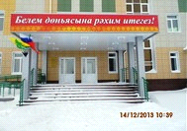
Координатор- Эльмира Закарова http://vk.com/id76427787
Ззам.координатора - Искандер Загидуллин http://vk.com/sandero1997

ПЯТНИЦА - ХОРОШИЙ ДЕНЬ!
Сегодня, 7 марта, на базе Тимершикского общеобразовательного учреждения создался ДО "Волонтёр" с. Тимершик . Нас очень обрадовало то, что отряд состоялся из самых активных, целеустремленных и доброжелательных девушек и юношей. Несколько часов тренингов и мастер-классов прошли очень позитивно и незаметно. Сначала мы рассказали о нашем движении и о центре в частности. После чего провели тренинги на сплочение и образование единой команды, нам кажется, что это у нас получилось. В конце, мы объяснили что есть акция и как ее разрабатывать. После чего, ребята сами разработали две акции, которые планируют реализовать в ближайшее время. А также постарались им рассказать об основных нюансах нашего дела. Мы надеемся, что у нас все получилось! :)
Фото с семинара можно посмотреть, пройдя по этой ссылке: http://vk.com/album-35855808_190068012
Ватанны саклаучылар көне!
Бүген мәктәптә, "Ватанны саклаучылар көне" уңаеннан, тематик очрашу-кичә үткәрелде. Очрашуга Әфган һәм Чечня җирендә хезмәт иткән Гарифуллин Илдус, Юмагулов Ильяс, Ибатуллин Әнвәр, Хафизов Наис, Таһиров Минзакирлар чакырылды. 5 нче сыйныф укучылары (сыйныф җитәкчеләре Айдар Ханифуллович) кунаклар хөрмәтенә, мәктәбебезнең ир-егет укытучылары һәм укучыларын бәйрәм белән котлап, концерт номерлары белән чыгыш ясадылар. "Зәңгәрләр" белән "Яшелләр" командалары арасында "Ягез әле, егетләр" бәйгесе булды. Кунаклар, балалар алдында чыгыш ясап, укучыларга тырышып укырга, тыныч тормышның кадерен белергә кирәклеген әйттеләр. Очрашу-кичә матур үтте. Бәйрәмне оештырган һәм нәтиҗәле үткәргән өчен, 5 нче сыйныф укучыларына, җитәкчеләре, тарих укытучысы А.Х.Хаҗиевка дирекция исеменнән зур рәхмәт белдерелә.
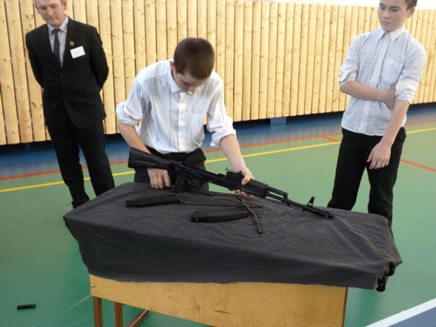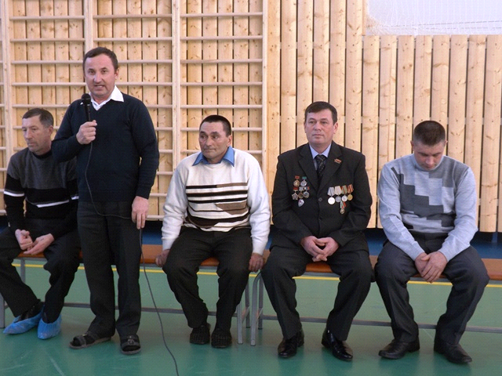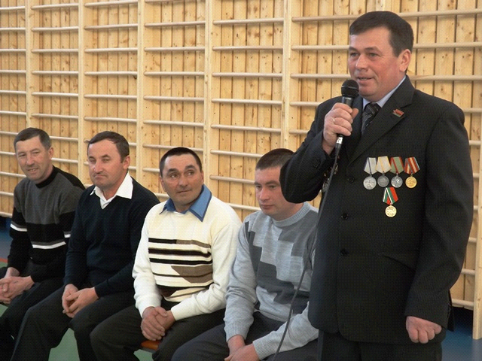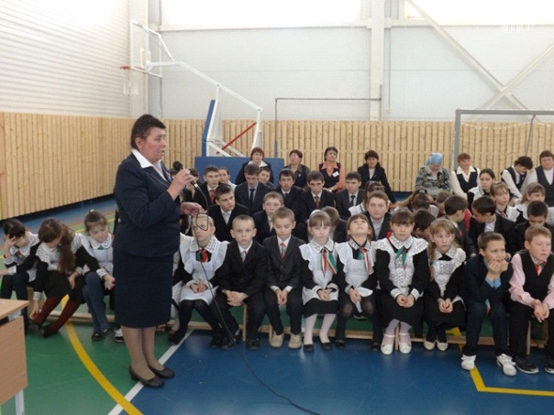
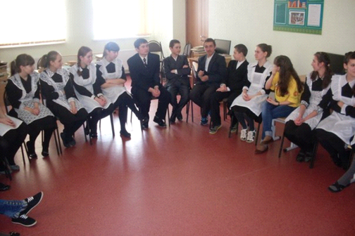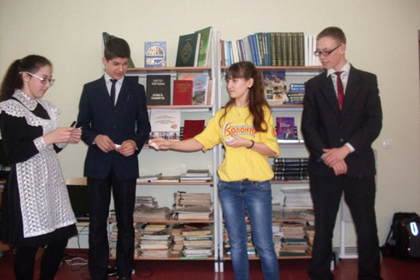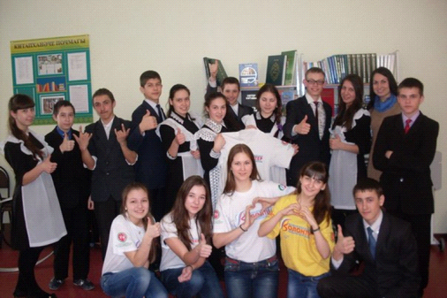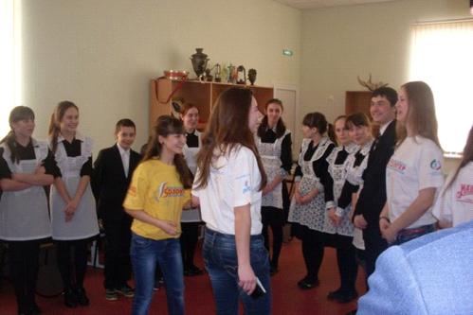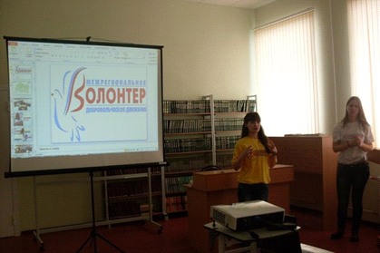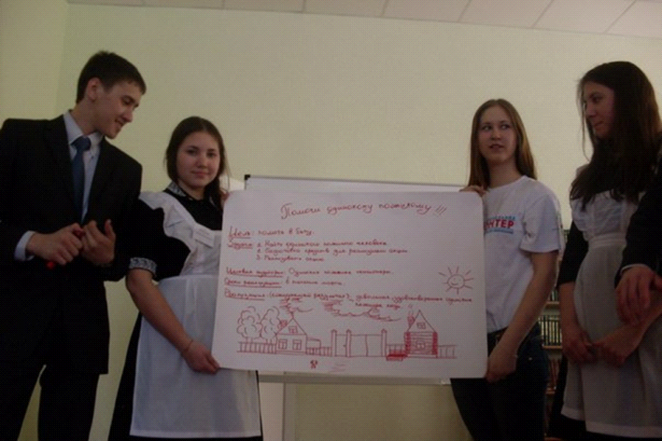

07.03.2014
Кадерле әбиләр,әниләр, апалар, сеңелләр! Сезне чын күңелдән язның беренче күркәм бәйрәме-8 нче март белән тәбрик итәбез! Көннең яктылыгы кояшта,
күкнең матурлыгы йолдызларда,
җир йөзенең гүзәллеге хатын-кызларда.
Бәйрәмнең кайсы да тәнгә җиңеллек,
рәхәтлек, җанга ял алып килә.
Шушы бәйрәм көне, елмаеп баткан кояш матурлыгын,
табигатьнең самимилеген өстәп,
күңелегезгә шатлык, тәнегезгэ сихәтлек,
өегезгэ иминлек алып килсен!

17.03.2014
Сегодня, 17.03, мы решили провести время с Люзией, которая состоит на домашнем обучении в 1 классе. Она была рада нашему приходу. Мы передали ей приветы от её одноклассников, подарили ей раскраску. Она рассказала нам, как проводит свое время, сколько уроков она учит в день, и какой её любимый урок. Мы сделали с ней цветок - оригами, рисовали цветок. Люзие очень понравилось проводить с нами время, так же, как и нам. Нам было приятно видеть на её лице улыбку, приподнятое настроение, радость. После этой встречи в душе у всех осталось наслаждение, что хоть на какое - то время смогли разукрасить день этой девочки.
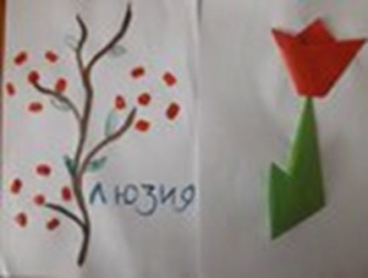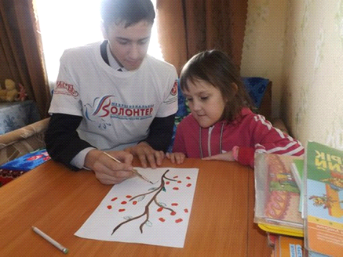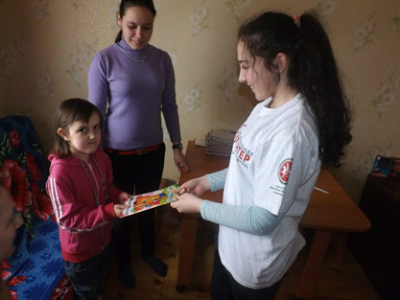

19.03.2014
Мы - активисты-волонтёры - во время большой перемены были у начальных классов. За это короткое время мы с ними играли в разные познавательные игры, вместе искали ответы на вопросы. Узнали, что второклассник Баязит увлекается сборкой конструктора. Он научил нас, как правильно собрать конструктор, и показал простой вариант сборки. Это было интересно всем. Ребята очень любят танцевать, и мы с ними станцевали. Время пролетело незаметно. Ученики остались довольными и пригласили нас и на следующий день.
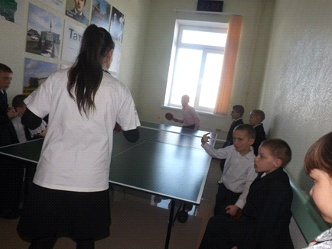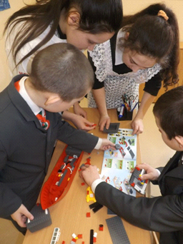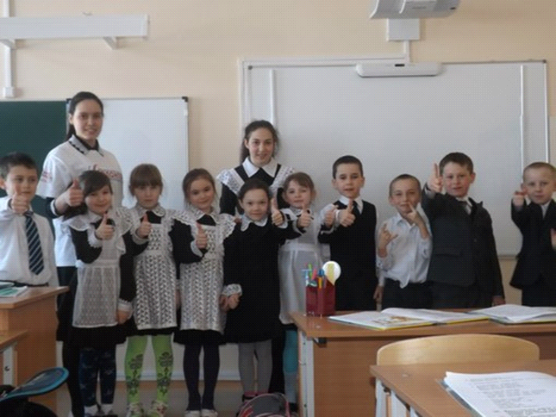

20.03.2014
Чтобы помочь другому человеку, не обязательно быть сильным и богатым, — достаточно быть добрым.
Сегодня, 20.03, мы посетили Сабинскую специальную (коррекционную) школу - интернат. Ученики нас встретили тепло и радостно. В этой школе обучаются и татары и русские. Сначала мы с ними познакомились, объяснили им, кто такой волонтёр. Цель нашего визита - объяснить ребятам значение татарского языка, его особенности, традиции, культуру и то, что татарский язык нужен в жизни человека, потому что они живут на земле Татарстана. Эта тема для учеников была очень интересная и полезная. Каждый раскрыл себя с разной стороны, обменивался идеями, мыслями. Нам тоже очень понравилось работать, общаться с ребятами. За это время они отгадывали загадки, вспомнили татарских писателей, праздники, песни, танцы, рассказали стихи. Одним словом, мы сами убедились, что в коррекционной школе собрались активные, любопытные, и хорошо знающие татарский язык дети. Они не хотели отпускать нас и пожелали новых встреч. Мы обещали им прийти снова.
